旅行增加内容

|  |  |  |  |
| --- | --- | --- | --- |
| **更新时间** | **版本号** | **更新内容** | **修订者** |
| 2018-3-20 | 1.0 | 创建文档 | 武可欣 |

目录

1. 游玩界面 1

1.1 增加里程显示 2

1.2 点亮音效 3

1.3 背景图 3

2. 事件 3

2.1 答题事件 3

3. 用户主页 6

4. 赠送道具 8

5. 新用户 8

6. 特产购买与售卖 8

# 游玩界面

## 增加里程显示

游玩界面增加里程显示：

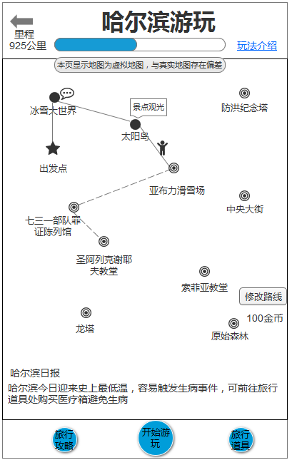

里程表示用户游玩走过路线的长度；

里程公式=；A由配置表配置；

里程数值累计统计，例如：在上海走了20公里，前往北京后里程数从20公里开始累加计算；

## 点亮音效

游玩界面中到达一个景点，景点变亮同时播放音效；

## 背景图

游玩界面背景图做多样式：沙漠型城市（黄色）、森林型城市（绿色）、冰雪城市（白色）、海滨城市（蓝色）、其他类型（橙色、粉色）。暂定6种颜色区分。

游玩界面的天气特效，根据今日此城市的天气，进入游玩界面显示城市天气特效（需要美术及程序评估是否会导致小程序太卡，若出现太卡情况，天气特效可放在二期来做）。

# 事件

## 答题事件

事件类型中增加答题型事件；

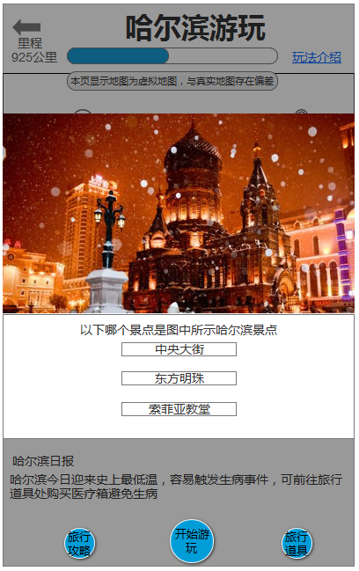

答题题目答对，界面下滑，展示答题结果、答题反馈、奖励物品；

答题题目答错，界面下滑，展示答题结果、答案反馈、奖励物品。

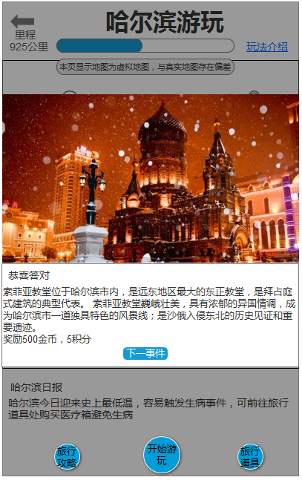

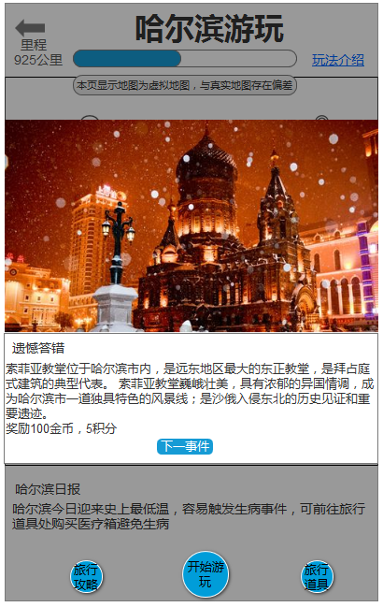

# 用户主页

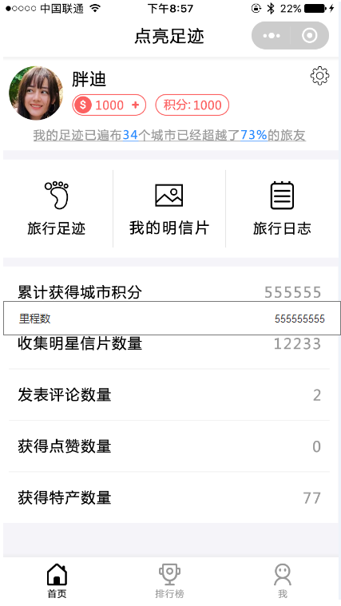

用户主页增加一栏“里程数”；

增加位置在“累计获得城市积分”下面，“收集明信片数量”上方

# 赠送道具

用户城市游玩期间，系统根据用户游玩到第几个城市会赠送一辆“xx自驾车”租用体验，配置表配置赠送租用道具的id及赠送租用道具的条件。可随时更改赠送道具。

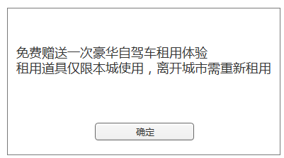

# 新用户

新用户进入游戏获得2张免费机票（一张单人机票、一张双人机票）；

新用户进入第一个城市游玩路程的速度递增加快，起始点到第一个景点时间缩短为10%，第一个景点到第二个景点时间缩短为20%，以此类推（读取配置表parameter表）

新用户第一次进入游玩界面时弹出新手图文引导，介绍玩法、点亮地图的目标、积分兑换实物

# 特产购买与售卖

1. 购买特产增加限购，speciality表增加限购字段。
2. 卖特产时，读speciality表异地价格数组中随机一个，售卖价格在用户到达新城市，进入旅行道具界面时开始计时，6小时更新一次售卖价格。
3. 本地特产在本地卖出时以9折卖出（9折在parameter表添加）。

界面修改：购买界面，增加限购显示，金币下方增加文字“特产售卖的价格会随时间和市场变动”

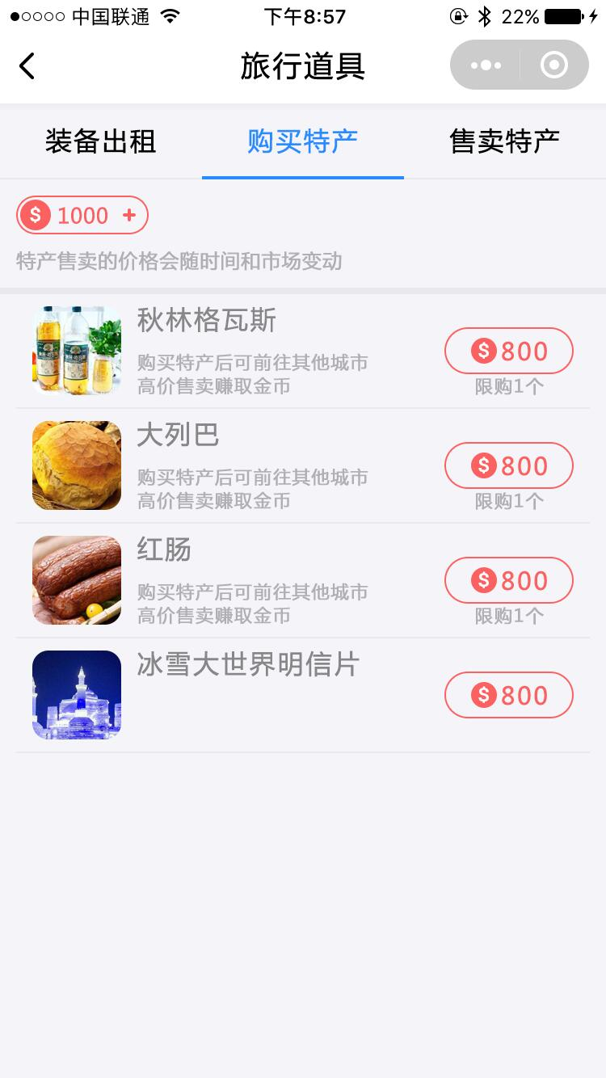

售卖界面：增加卖价显示，金币下方增加文字“特产售卖的价格会随时间和市场变动”

